Консультация для родителей
«Развивающие нейроигры игры с межполушарной доской для дошкольников»
Подготовил: учитель-логопед Роттер М.А.
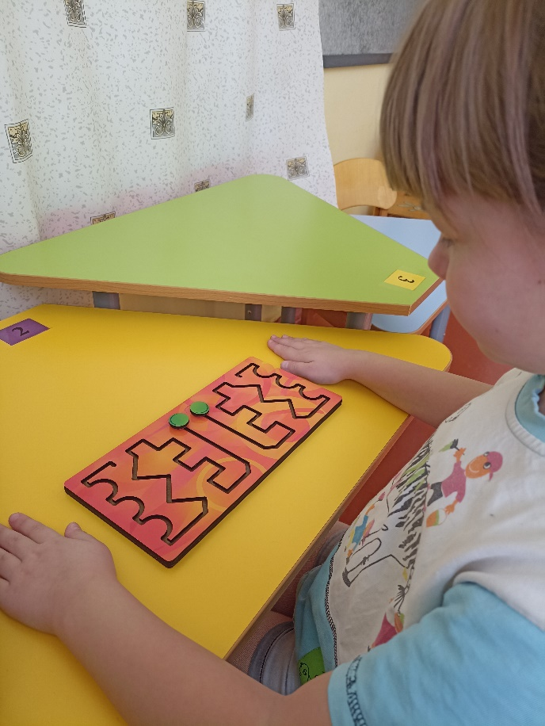
Задания всех нейроигр направлены на развитие психических функций, стимулирование и гармонизацию работы правого и левого полушарий.
С помощью этих упражнений ребёнок будет развивать:
- пространственное мышление;
-ассоциативную память;
- моторные навыки;
-развитие речи;
-обогащение словарного запаса;
-самоконтроль;
-воображение;
-мышление;
-внимание.
Многие игры родители могут изготовить самостоятельно. А некоторые можно приобрести в готовом виде или доработать. Польза от совместной игры родителя и ребёнка зависит не от стоимости игрушки, а от рационального использования пособия. Сегодня хочу познакомить вас с игрой, которую можно приобрести в магазине по вполне бюджетной цене.
Данная игра представляет собой нейротренажёр и стимулирует работу мозга, что позволяет улучшить у детей взаимодействие между полушариями головного мозга и их синхронную работу, концентрацию и внимание и, как следствие, ребёнок начинает запоминать больший объём информации. С помощью данной или подобных игр мы способствуем формированию и выработке новых нейронных связей, расширяем поле периферического зрения у ребёнка, а следовательно, подготовкой к осознанному успешному школьному обучению в будущем. Также игры с полушарной доской развивают мелкую моторику рук, воображение, повышает самооценку.
Полушарная доска представляет собой деревянную панель со спиралями различной конфигурации и двумя фишками (для правой и левой рук).

Правила игры:
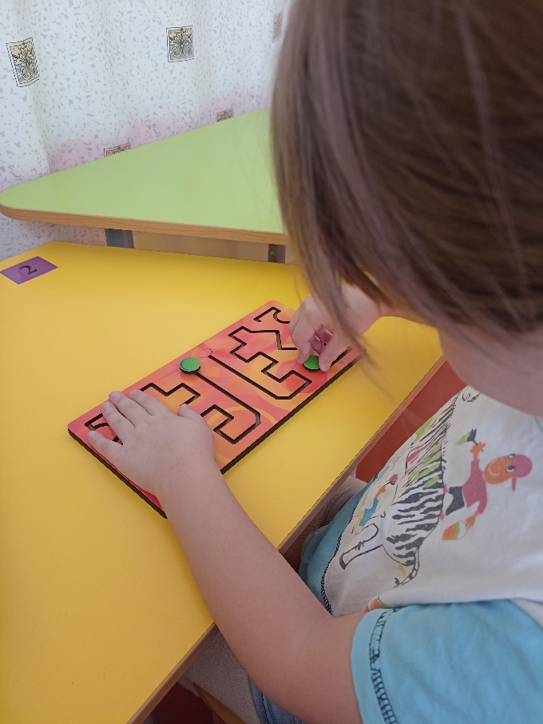
- Ребёнку предлагается ведущей рукой(обычно правой) перевести фишку из одного конца спирали в другой.
- Ребёнку предлагается выполнить действия другой рукой
- Ребёнку предлагается выполнить действие (перевести фишку из одного конца спирали в другой) одновременно двумя руками, постепенно добиваясь полной синхронизации действия двух рук, а затем и увеличения темпа(скорости) передвижения.
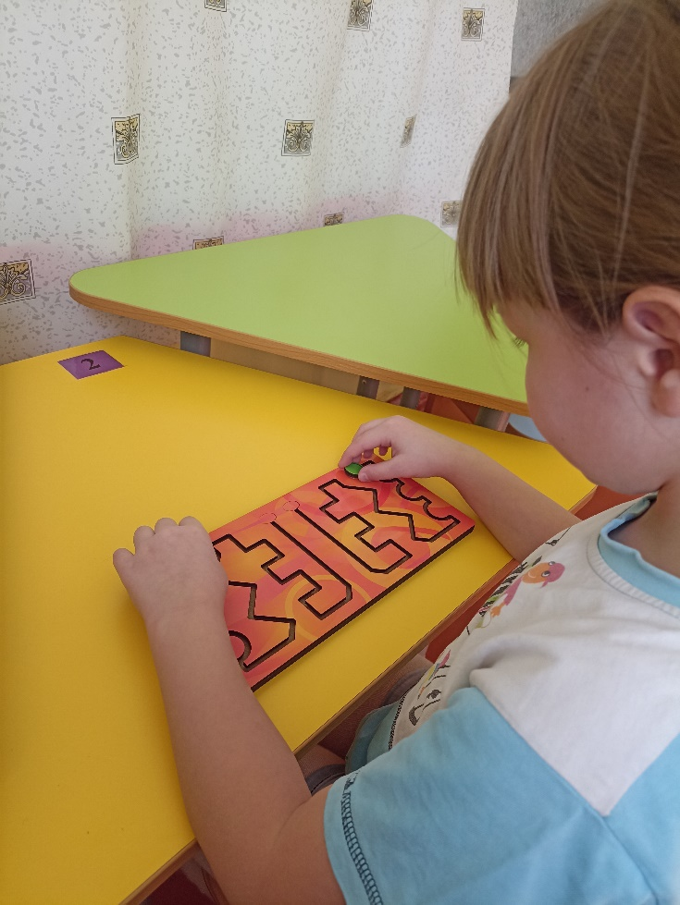
- Когда ребёнок хорошо освоил правила игры, маршрут (конфигурацию и направление движения фишки) игру разнообразим и усложняем добавлением проговаривания вслух- сочетание нейроигры и речевой деятельности даёт стойкий положительный результат в преодоление нарушений звукопроизношения. Речь становится более плавной, чёткой, понятной для окружающих, а у ребёнка дополнительно развиваются навыки самоконтроля и повышается самооценка
- читаем одновременно с движением знакомые стихи;
- заучиваем короткие стихи и рассказы;
- выполняем упражнения на автоматизацию и дифференциацию звуков.

